截图工具 · 需求说明书1.0
一款Windows绿色版截图工具：区域截图、多页签标注编辑、缩放、取色，开箱即用。

核心特点
1、支持区域截图，一张图片占据一个 sheet 页签。
2、框选图片中某个局部区域后：
（1）马赛克：点击马赛克按钮，对选中区域打码；
（2）移花接木：使用 ctrl+C ctrl+V 复制、粘贴。可以粘贴到当前图片中、粘贴到其他页签的图片中；
（3）粘贴到外部：把框选区域复制到剪贴板后，粘贴到文档、微信等外部软件；
3、同色覆盖（抹除局部元素）：先设置或吸取颜色（全局吸管，动态显示颜色值），再使用实心矩形去遮盖目标区域。
4、支持常规编辑：文字、画笔、箭头、直线、边框、序号、撤销、重做等。

运行环境

1、Windows电脑，x86_64电脑，不考虑MAC电脑
2、启动时自动适配高分屏或外接显示器，每个显示器按各自的缩放比例处理
3、开发语言：建议使用C/C++（Win32 API）

整体流程
1、启动软件 → 出现编辑窗口，平时最小化在任务栏待命，默认不退出，但用户可以手动退出。
2、点击“开始截图”按钮或按下 Ctrl+Shift+R（快捷键可以在设置界面定义） → 屏幕变暗进入框选状态 → 拖动鼠标画出选区（旁边实时显示 宽 × 高）→ 松开鼠标完成截图；按 Esc 取消。
3、截图结果（不含鼠标箭头或鼠标手势）自动成为编辑窗口中的一个新页签（P1、P2、P3……）。
4、在编辑窗口里开展标注、框选等 → 保存或复制走。

产品界面与操作

1、初始化界面

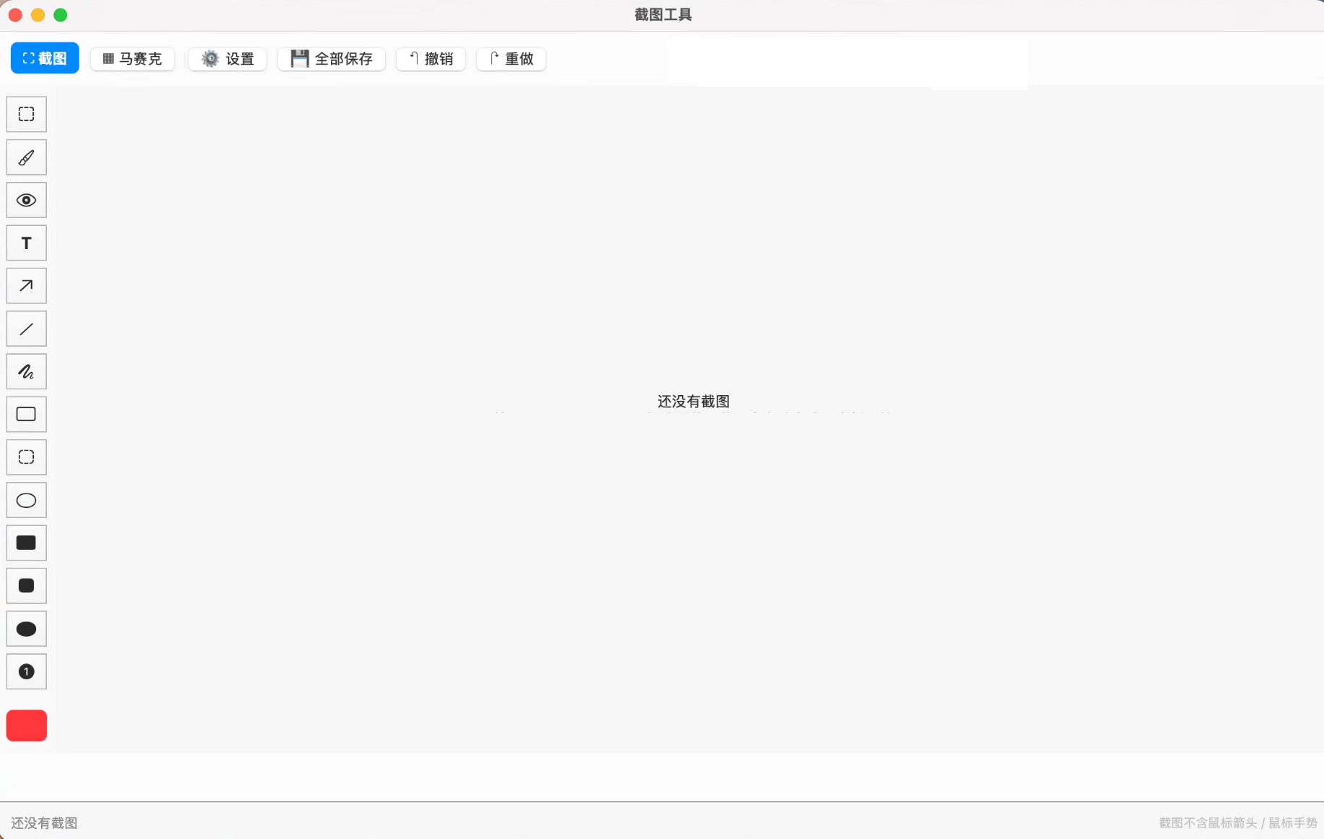

顶部横向工具栏
按钮 | 行为
截图 | 截取屏幕画面。可以调用快捷键截图，设置界面（见后文）中可以定义快捷键，默认 Ctrl+Shift+R
马赛克 | 先用「选择」框一块区域，再点此按钮打码；马赛克格子大小可调（设置界面），默认 10 像素
设置 | 设置截图快捷键、马赛克密度、线条粗细、刷子粗细、主题色等
全部保存 | 批量保存全部页签中的图片。可以选择路径、默认PNG，可以选择JPG
撤销 | Ctrl+Z，最多 100 步
重做 | Ctrl+Y

左侧纵向工具栏
工具 | 说明
选择 | 橡皮筋选区（选择工具框选的区域），框选区域（用于复制、打码等）
笔刷 | 类似于刷油漆一样，在图片上自由刷出颜色，可以用来标注重点
查看模式 | 只读浏览，可用于退出编辑模式（让之前的编辑成果生效）
插入文字 | 点击按钮 → 弹窗输入文字 → 在弹窗里设置字号、颜色、加粗、背景是否透明 → 确认插入；双击已插入的文字可重新编辑（字号默认 20）
箭头 | 微信截图风格：尾巴细、箭头粗。按住 Shift 锁定水平 / 垂直 / 45°
直线 | 同箭头
画笔 | 自由手绘
矩形框 | 空心图形，按住 Shift 画正方
圆角矩形框 | 空心图形，按住 Shift 画正方
椭圆 | 空心图形，按住 Shift 画正圆
实心矩形 | 实心图形，按住 Shift 画正方
实心圆角矩形 | 实心图形，按住 Shift 画正方
实心椭圆 | 实心图形，按住 Shift 画正圆
序号 | 在图上点一下放置序号；下拉框选择 ① ② ③ … 共 20 个；放下后仍可选中改颜色、拖动、删除
颜色 | 选择颜色或拾取屏幕任意位置的颜色。拾取后，能影响刷子、箭头、直线、画笔、矩形框、圆角矩形框、椭圆、实心矩形、实心圆角矩形、实心椭圆。 注意：文字的颜色不在这里定义。

画布显示
1、1:1 原始像素显示：图片按真实像素显示，超出窗口时出现滚动条拖动查看。
2、截取图片后，图片距离左侧和顶部要有16PX的间距，不要挨太紧
3、保存时按原始像素保存，与查看方式无关。
4、ctrl+ 鼠标滚轮：放大/缩小（10%–800%，接近 100% 自动吸附），方向为上滚缩小、下滚放大。触控板双指捏合同样可缩放。任意缩放倍数下，标注的绘制、框选、拖动依然精确。

2、截图
1、触发方式
（1）点击“截图”按钮，或按快捷键，快捷键在设置界面维护，初始化默认为“ctrl+shift+R”
（2）点击后，屏幕变暗，框选任意区域，自动排除本应用窗口、排除鼠标箭头 / 鼠标手势。

2、多页签布局
如下图，截图后，自动在底部生成一个页签（P1、P2……），类似 Excel 底部的 Sheet 页签，页签之间可切换、可拖拽前后排序、右键包括：关闭、保存、全部保存
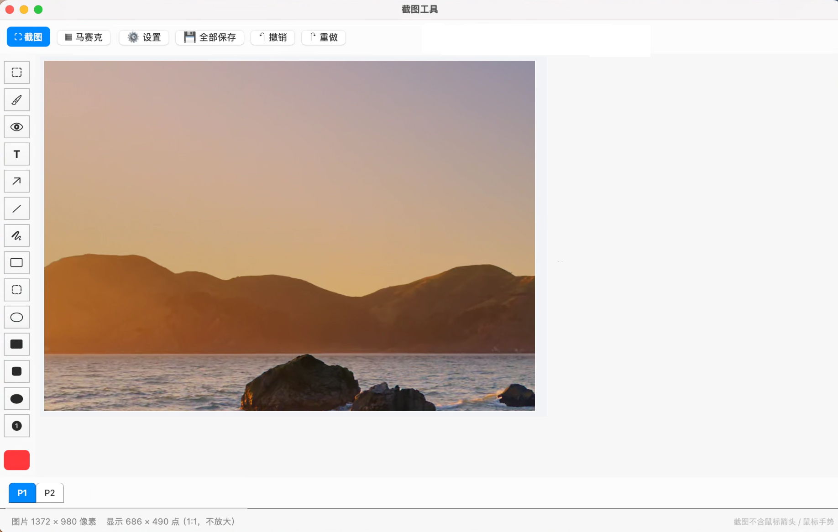

3、标注工具
（1）选择、笔刷、查看、箭头、直线、自由画笔、矩形、椭圆、序号、马赛克 等，见上文描述
（2）无损编辑：所有标注均可选中后移动、缩放、改样式，随时撤销/重做（ctrl+Z / ctrl+shift+Z）
（3）颜色

如下图，顶部是圆盘色相块，可以选择颜色，下面可以通过拖拉滚动条定制“明度、R、G、B、透明度”，可以文本框定义HEX、可以点击“吸管”按钮吸取屏幕任意位置的颜色。 注意：“明度、R、G、B、透明度、HEX“ 是与 顶部的色相块、吸管吸取的颜色一一对应。
- 颜色按钮：无边框色块，实时显示当前画笔颜色
- 弹窗设置颜色，自定义颜色面板
①顶部是经典彩色圆盘（角度 = 色相，半径 = 饱和度）+ 明度滑杆 + R/G/B/透明度滑杆 + HEX 输入。
②下方是全屏吸管：冻结屏幕 + 10 倍放大镜 + HEX 实时显示，可取屏幕任意位置的颜色（当前图片、桌面壁纸、其他软件都行）
③左键取色、Esc 取消

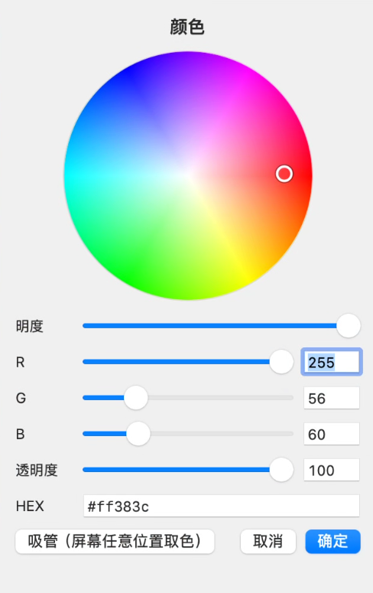

（4）文字标注
如下图，顶部是多行文本输入框，下方可以定义字号（默认20）、设置是否加粗、背景透明、可以定义颜色（交互逻辑同上，复用即可）
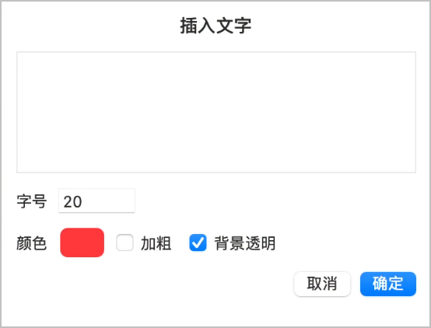

4、设置界面
如下图：
- 可以设置快捷键，默认 ctrl+shift+R。
- 主题：指的是背景色，默认“跟随系统”，备选值还有“明亮、暗色”两种
- 马赛克密度：默认10。 当用户框选区域，点击“马赛克”按钮，使用此密度打码
- 线条粗细：默认4，决定了直线、画笔的粗细
- 笔刷粗细：默认25，决定了笔刷的粗细
- 底部显示版本号、打包时间
点击“确定”按钮，相关值会写在当前程序路径下的“截图工具.ini”文件中。启动时，检测文件及其内容是否存在。如果存在，就跳过。不存在就自动创建。配置文件和前台界面的信息一一对应。
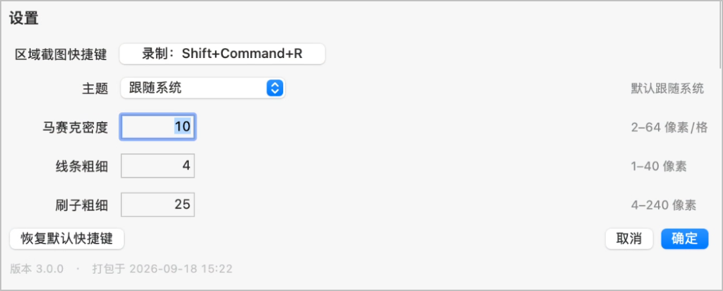

3、快捷键总表
功能 | Windows
区域截图 | Ctrl+Shift+R
复制选区 | Ctrl+C
粘贴 | Ctrl+V
撤销 | Ctrl+Z
重做 | Ctrl+Y
删除选中 | Delete
取消截图 / 取消操作 | Esc
画直线/正圆时锁定 | Shift
文字加粗 | Ctrl+B

